1. **기능정의서**

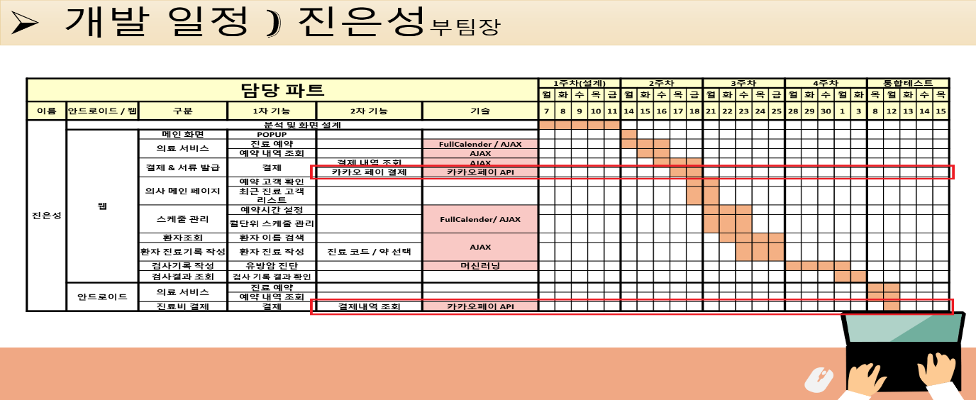

1. **진료비결제 >** **카카오페이API(웹, 안드로이드)**

결제를 위한 페이지입니다. 미수금이 있는 경우 해당 금액을 클릭하여 결제할 수 있는 새 창이 열리고, 카카오에서 제공하는 API 결제 시스템을 이용해 진료비를 계산할 수 있습니다. 결제가 완료되면 카카오톡을 통해 결제정보가 전달됩니다. 웹에서는 팝업창을 통해 QR코드 인식이나 카카오정보를 입력하여 결제가 진행되며, 안드로이드는 카카오톡 어플리케이션이 실행되면서 결제진행이 됩니다.

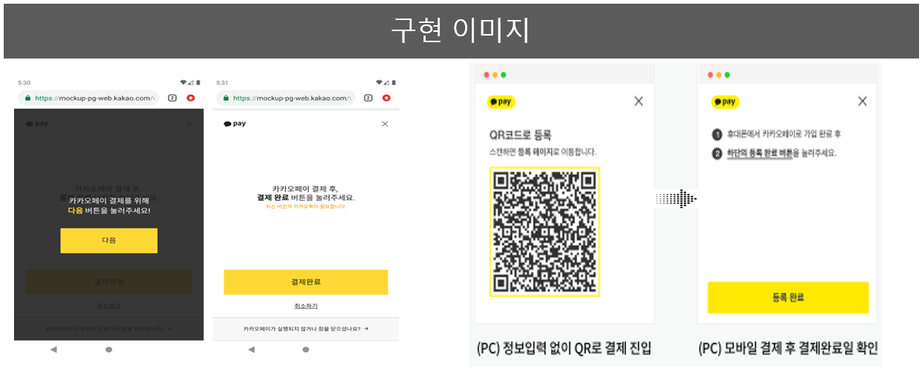

|  |  |  |  |
| --- | --- | --- | --- |
| **작성자** | 진은성 | **작성일** | 2020.10.19 |
| service | 패키지명.KakaoPayServiceImpl.jsp | | |
| **소스캡처**    **간단설명**  카카오에서 제공하는 서버로 데이터를 전달하고 결제가 승인되었을 때, 취소되었을 때, 실패했을 때로 나뉘어 각각 url를 줍니다. 결제 요청에 성공했다면 결제 승인 API를 호출합니다. 이때 결제 승인 요청을 인증하는 토큰값을 전달해야 합니다. 토큰값은 사용자가 결제 수단을 선택하고 결제 버튼을 눌러 approval_url 다이렉트될 때, 리다이렉트 요청의 approval_url에 포함된 query string으로 전달 을 받게됩니다. | | | |

1. **기능정의서**

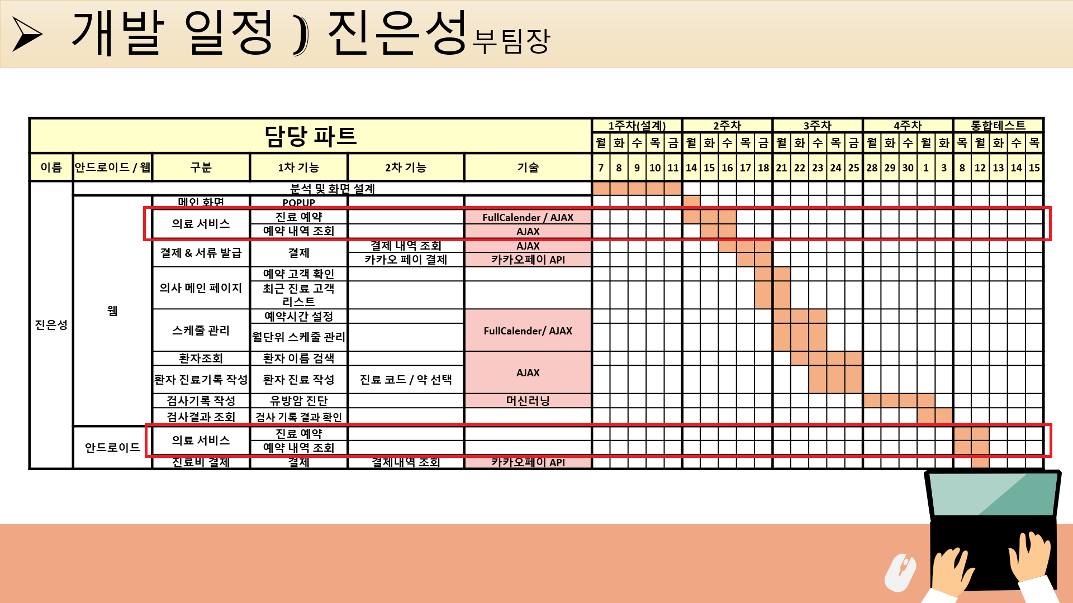

1. **예약기능 >** **예약기능(웹)**

진료 예약를 위한 페이지입니다. 주된 기능은 자바스크립트를 이용하여 절차적으로 진료과 > 의료진 > 날짜 > 시간 선택순으로 선택할 수 있고 고객은 선택한 옵션을 예약정보확인 창에서 자신이 선택한 옵션들을 확인할 수 있습니다. 의료진 선택부터는 ajax를 통해 DB에 있는 데이터들을 불러와 뿌려줍니다. 모든 옵션을 선택한 후 진료예약 버튼을 클릭하면 hospital_reservation 테이블에 insert가 됩니다.

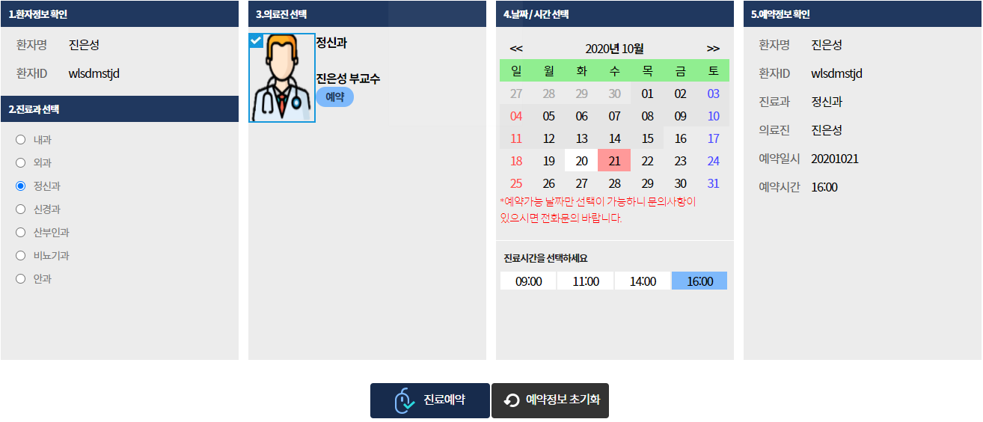

|  |  |  |  |
| --- | --- | --- | --- |
| **작성자** | 진은성 | **작성일** | 2020.10.19 |
| service | 패키지명.CustomerServiceImpl.jsp | | |
| **소스캡처**    **간단설명**  의사가 예약시간을 설정해주면 해당 시간이 선택가능하고 json을 통해 값을 보내줍니다. | | | |

|  |  |  |  |
| --- | --- | --- | --- |
| **작성자** | 진은성 | **작성일** | 2020.10.19 |
| DAO | USERDAOImpl의 예약목록 조회 | | |
| **소스캡처**    **간단설명**  의사들이 예약설정한 시간들을 DB에서 가져옵니다. | | | |

|  |  |  |  |
| --- | --- | --- | --- |
| **작성자** | 진은성 | **작성일** | 2020.10.19 |
| service | 패키지명.CustomerServiceImpl.jsp | | |
| **소스캡처**    **간단설명**  고객이 예약시간을 선택하고 예약버튼을 클릭하면 선택한 예약시간이 확정됩니다. | | | |

|  |  |  |  |
| --- | --- | --- | --- |
| **작성자** | 진은성 | **작성일** | 2020.10.19 |
| DAO | USERDAOImpl의 updateAppoint(), addReservation() | | |
| **소스캡처**    **간단설명**  appoint 테이블에서 예약불가능하도록 update하고 예약정보를 hospital_reservation 테이블에 insert합니다. | | | |

1. **예약기능 >** **예약기능(안드로이드)**

안드로이드에서도 DB에 있는 데이터들을 리스트형태로 불러와 예약이 가능하도록 함.

gson을 이용하여 자바와 연동하고 쿼리문 그대로 이용하여 해당 데이터를 정의하고 불러옴.

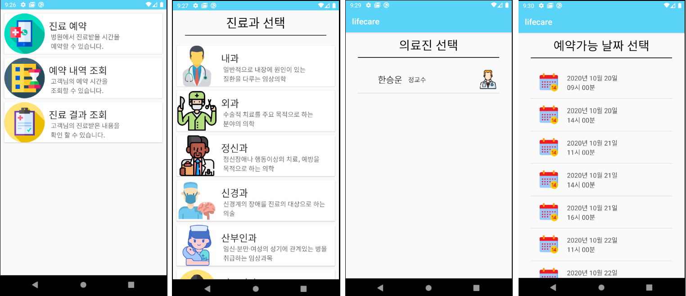

|  |  |  |  |
| --- | --- | --- | --- |
| **작성자** | 진은성 | **작성일** | 2020.10.19 |
| 안드로이드 | 안드로이드에서의 selectDate.java  (gson을 이용한 자바와 연동) | | |
| **소스캡처**    **간단설명**  안드로이드와 자바를 연동하여 선택한 시간을 예약하도록 함. | | | |

|  |  |  |
| --- | --- | --- |
| **예약시간 설정 (의사)** | | |
| **기능안내** | | **코드내용** |
| **DB 테이블** | **appointment** | **의사들이 자신이 원하는 시간에 환자들이 예약할 수 있도록 설정함.** |
| **Controller** | **JinController** |
| **Service** | **appointSet** |
| **DAO(Mapper)** | **addAppointment** |
| **jsp** | **doctor_schedule.jsp** |
| **주 사용 기술** |  |

* **화면캡쳐**

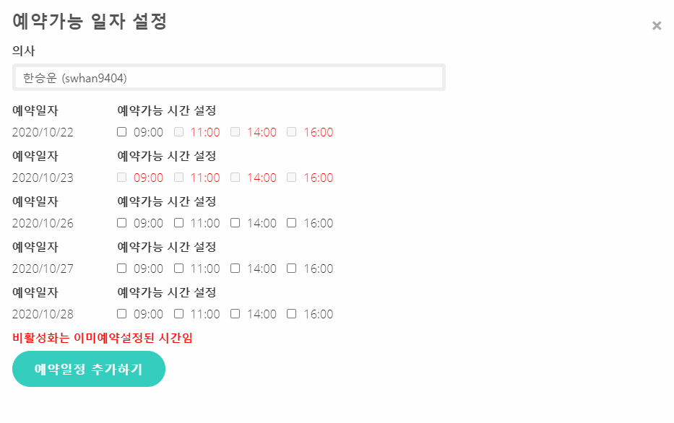

|  |  |  |
| --- | --- | --- |
| **예약진행 (환자)** | | |
| **기능안내** | | **코드내용** |
| **DB 테이블** | **reservation** | **환자들은 의사가 예약설정한 시간을 확인하고 원하는 시간에 예약을 진행할 수 있음.** |
| **Controller** | **JinController** |
| **Service** | **successReservation** |
| **DAO(Mapper)** | **addReservation** |
| **jsp** | **appointment.jsp** |
| **주 사용 기술** | **AJAX** |

* **화면캡쳐**





|  |  |  |
| --- | --- | --- |
| **예약확인 (의사)** | | |
| **기능안내** | | **코드내용** |
| **DB 테이블** | **reservation** | **환자들이 예약을 하면 FullCalender를 통해 일별, 주별, 월별 view를 통해 예약한 환자들을 확인할 수 있음.** |
| **Controller** | **JinController** |
| **Service** | **reservationList** |
| **DAO(Mapper)** | **getReservation** |
| **jsp** | **doctor_main.jsp** |
| **주 사용 기술** | **AJAX, FullCalender** |

* **화면캡쳐**

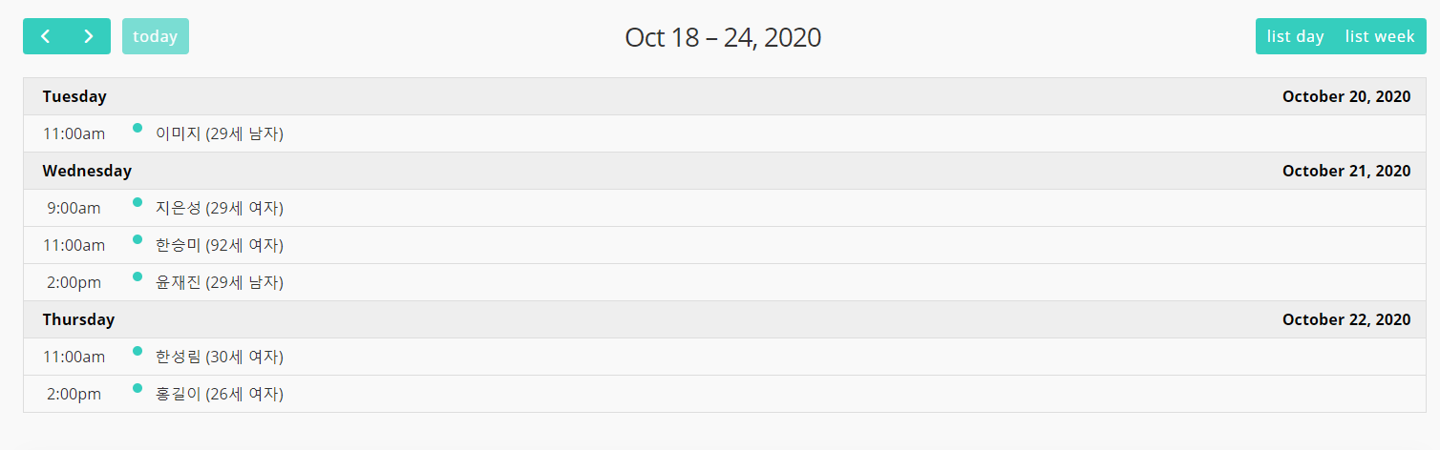

|  |  |  |
| --- | --- | --- |
| **진료작성 (의사)** | | |
| **기능안내** | | **코드내용** |
| **DB 테이블** | **diagnosis** | **질병명이나 처방약 항목은 ajax를 통해 키워드에 해당하는 목록이 리스트로 작성되어 선택할 수 있으며, 진료내용을 적고 저장하면 insert가 된다.** |
| **Service** | **saveDiagonosis** |
| **Controller** | **JinController** |
| **DAO(Mapper)** | **insertDiagnosis** |
| **jsp** | **doctor_medicalNote.jsp** |
| **주 사용 기술** | **AJAX** |

* **화면캡쳐**

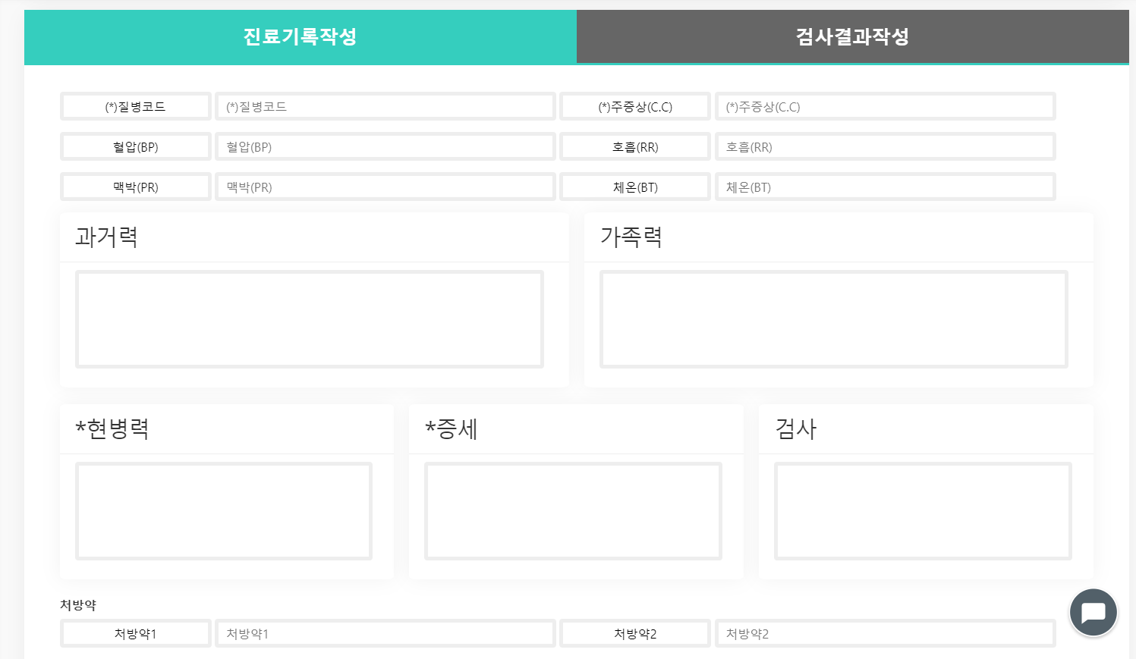

1. **기능정의서**

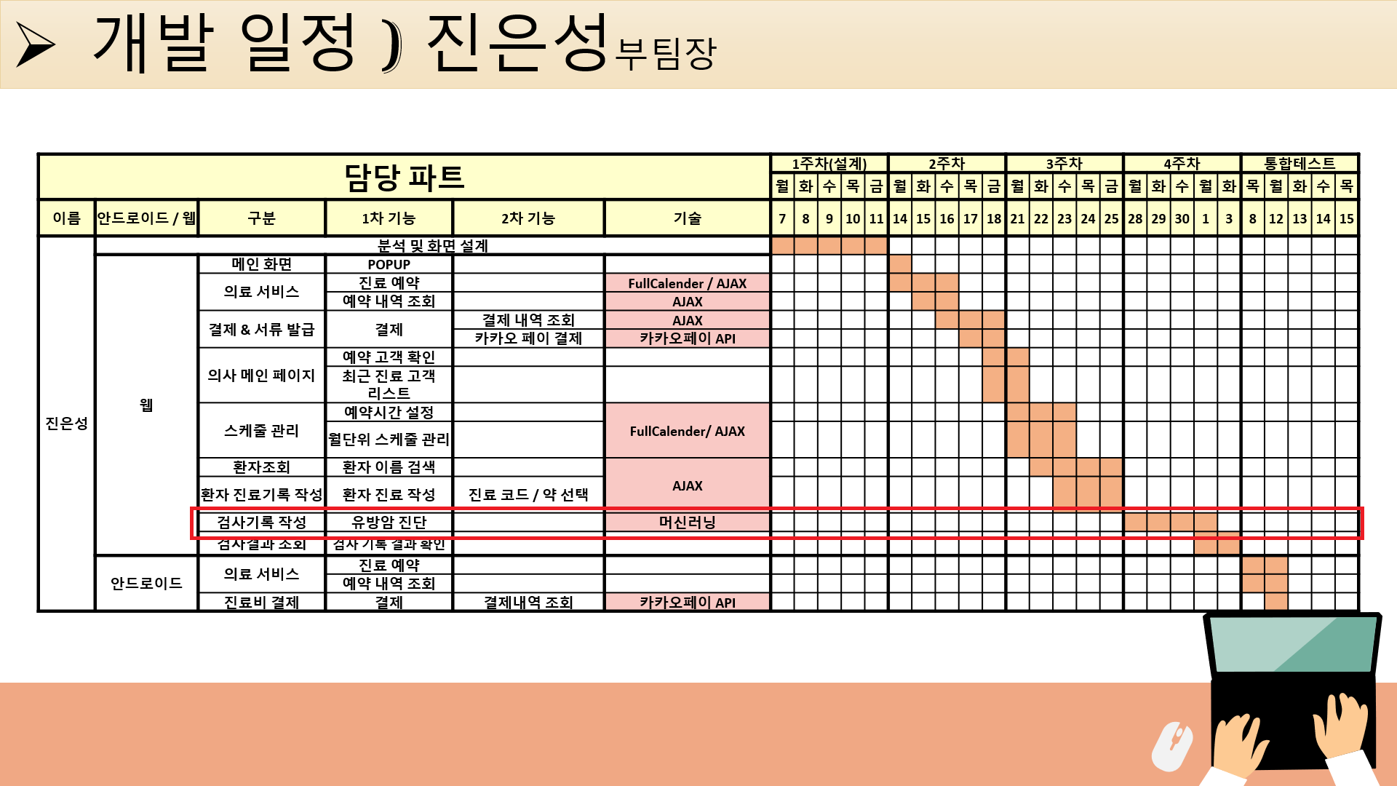

1. **유방암 예측 > 머신러닝(파이썬)**

유방암 예측을 위한 페이지입니다. 주된 기능은 환자가 암세포 검사를 받으면 각 수치들을 기록하는데 이 수치들을 이용하여 이 종양이 악성인지 양성인지를 예측하는 모델입니다. Sklearn 라이브러리를 사용, 기존의 유방암 진단데이터를 이용해 알고리즘을 이용하고 훈련된 모델을 만듭니다. 이 모델을 평가한 뒤 환자의 수치를 이용해 대입합니다.

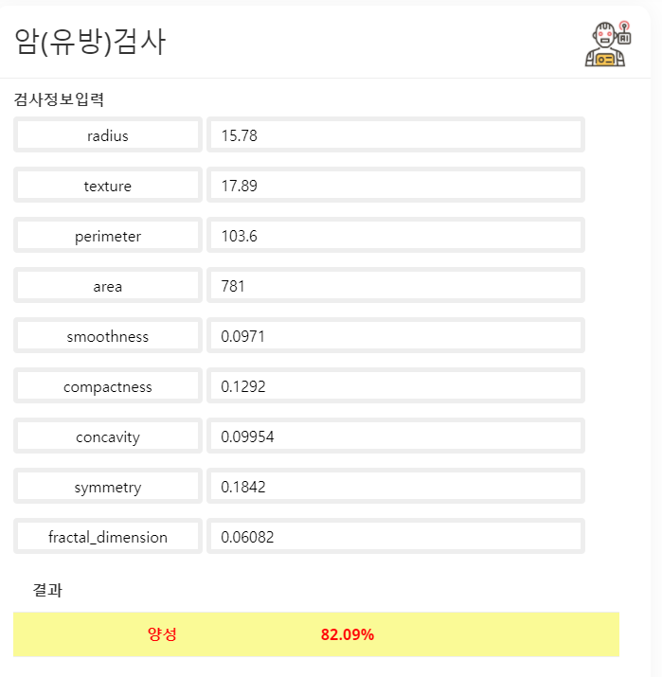

|  |  |  |  |
| --- | --- | --- | --- |
| **작성자** | 진은성 | **작성일** | 2020.10.19 |
| 파이썬 | 파이썬 소스 | | |
| **소스캡처**    **간단설명**  먼저 사이킷런의 load_breset_cancer() 함수로 데이터셋을 호출한다. | | | |

|  |  |  |  |
| --- | --- | --- | --- |
| **작성자** | 진은성 | **작성일** | 2020.10.19 |
| 파이썬 | 파이썬 소스 | | |
| **소스캡처**    **간단설명**  로지스틱 회귀를 이용하여 학습 및 예측을 수행하고, predictions 모델을 만들어 놓습니다. | | | |

|  |  |  |  |
| --- | --- | --- | --- |
| **작성자** | 진은성 | **작성일** | 2020.10.19 |
| 파이썬 | 파이썬 소스 | | |
| **소스캡처**    **간단설명**  만들어진 학습모델에 입력 받은 데이터 값을 넣어줍니다. 데이터를 예측하여 ‘0’이면 악성이고 ‘1’이면 양성이며, knn모델을 통해 해당 모델의 결과 예측과 정확도를 구해줍니다. | | | |